Учреждение образования

«Белорусский государственный технологический университет»

**Кафедра информатики и веб-дизайна**

**Лабораторная работа №6**

Разработка пользовательского интерфейса: этапы первоначального проектирования

Выполнила:

Студентка 2 курса 1 группы ФИТ

Шимчёнок Елизавета Константиновна

**2021 г.**

**Цель работы:** Закрепить теоретические знания по разработке пользовательского интерфейса. Получить практические навыки по разработке целей проекта, созданию профилей пользователя, составлению сценариев, по определению функциональных блоков приложения, составлению навигационной схемы системы и диаграммы вариантов использования.

**Определение предметной области**

Нужно разработать пользовательский интерфейс автоматизированной системы «Ремонт компьютерной техники» для упрощения работы сервисного центра.

Сервисный центр осуществляет ремонт и гарантийное обслуживание компьютерной техники.

Клиенты осуществляют заказы на ремонт техники по гарантии и без нее.

Сотрудники центра специализируются на ремонте и обслуживании отдельных видов техники и выполняют соответствующие заказы.

В день исполнения заказа сервисный центр сообщает об этом клиенту. Срок бесплатного хранения отремонтированного изделия в сервисном центре составляет один месяц. После его истечения клиент лишается права бесплатного гарантийного ремонта изделия и оплачивает затраты центра на хранение данного товара (5 % стоимости ремонта за каждый дополнительный день).

Необходимо спроектировать автоматизированную систему РЕМОНТ КОМПЬЮТЕРНОЙ ТЕХНИКИ, информация которой будет использоваться для: учета услуг по ремонту и гарантийному обслуживанию товаров, анализа сроков исполнения заказов, видов неисправностей и др.

В БД должна храниться информация:

• О КЛИЕНТАХ: Ф.И.О. клиента, количество заказов, адрес;

• О СОТРУДНИКАХ: код сотрудника, Ф.И.О. сотрудника, должность;

• О ЗАКАЗАХ: код заказа, Ф.И.О. клиента, код товара, гарантия (Да/Нет), дата поступления заказа, телефон клиента;

• О ИСПОЛНЕНИЯХ ЗАКАЗОВ: код заказа, вид ремонта, стоимость ремонта, дата исполнения заказа, сообщение клиенту (Да/Нет), дата получения товара, сумма оплаты услуг (руб.).

При проектировании необходимо учитывать следующее:

• товар может быть отремонтирован несколькими сотрудниками. Сотрудник может выполнять ремонт нескольких товаров;

• товар может быть связан с несколькими заказами. Заказ связан с одним товаром;

• заказ соотносится с одним исполнением. Исполнение связано с одним заказом;

• сотрудник осуществляет несколько исполнений заказов. Исполнение заказа связано с одним сотрудником.

Кроме этого, следует учесть:

• каждый товар обязательно может быть отремонтирован сотрудниками. Каждый сотрудник обязательно выполняет ремонт товаров;

• товар не обязательно может быть связан с заказами. Каждый заказ обязательно связан с товаром;

**Описание целей проекта**

* автоматизация учета услуг сервиса по ремонту и гарантийному обслуживанию товаров;
* проектирование удобного и наглядного интерфейса для сотрудников PCService.
* снижение расходов за счет уменьшения количества рутинной работы;
* увеличение бизнеса за счет ускорения обслуживания клиента;

**Целевая аудитория**

1. Консультанты по обслуживанию / специалисты по обработке заказов.

Он отвечает на вопросы клиентов, предлагает соответствующие требованиям варианты ремонта и обслуживания. Консультант может оценить затраты на ремонт товара клиента, а также, если требуется, представить им альтернативные решения. В случае возникновения вопросов, он может посоветоваться со специалистом по ремонту компьютеров, чтобы объяснить запросы клиента.

1. Бухгалтеры.

Он анализирует, планирует и оценивает расходы и доходы сервисного центра. За ним закрепляется ведение финансовой деятельности центра, наладка бухгалтерского учета, отчетности и т.д.

1. Специалисты по ремонту компьютеров / инженеры-системотехники.

Данный специалист должен также, как и консультант, иметь коммуникативные навыки, чтобы быстро вычислить четкую причину поломки товара. После принятия и оформления заказа он выполняет разборку, чистку деталей от пыли и другие работы, требующие профессионального опыта. Проводит оплату и возвращение товара владельцу. Проводит закупку каких-либо требующихся деталей.

**Описание персонажей**

Персонаж №1.



Пользователь системы Майкл Ковалёв Давыдов, специалист по ремонту компьютеров. Возраст 29 лет. Семейное положение: женат, есть дочь. Жена работает иллюстратором в издательстве Харвест. Мужчина закончил БГУИР по специальности ПОИТ. Он хорошо учился, поэтому работу нашел быстро. Ему нравится жить в Минске, поэтому работу заграницей он не рассматривал. Работа в PCService – его первая работа, которую он не спешит менять. Майкл опытный пользователь компьютеров и его привлекло то, что у центра высокий статус и свое ПО для работы.

Персонаж №2.



Пользователь системы Зуев Максим Кириллович, консультант по обслуживанию. Возраст 25 лет. Семейное положение: холост, детей нет. Окончил БНТУ факультет информационных технологий и робототехники по специальности ПОИТ. Мужчина совсем недавно закончил университет, поэтому сейчас лишь набирается опыта в цифровой сфере. Стремится уехать заграницу и нацелен на некоторые компании, являющиеся известными разработчиками видеоигр. Имеет широкий опыт владения компьютером, благодаря своей любознательности с детства. Легко учится.

Персонаж №3.



Пользователь системы Светлана Новикова Ярославовна, бухгалтер сервисного центра PCService. Возраст 32 года. Семейное положение: не замужем, детей нет. Получила два образования: закончила Российский экономический университет имени Плеханова, специальность: бухгалтерский учет, анализ и аудит, а также БГУ, химический факультет. Светлана больше любит креативную работу: ей очень нравится заниматься фотографией, но она решила оставить это для хобби. Женщина не опытный пользователь, плохо взаимодействует с компьютерами. Она пунктуальна и ответственна.

**Сценарии пользователей**

Сценарий №1.

Максим является консультантом. Ему позвонил очередной клиент, который, как оказалось, первый раз хочет воспользоваться услугами сервисного центра PCService. Максим должен открыть приложение и добавить нового клиента в базу данных, после чего найти список услуг и их стоимость, чтобы проконсультировать клиента и помочь ему с его проблемой. После всех договоренностей Максим сообщает о новом клиенте и его запросе свободному специалисту по ремонту компьютеров и, если он берется за работу, заполняет информацию в базе данных о заказе.

Сценарий №2.

Майкл получает информацию о новом клиенте и берется за этот заказ. Технику, требующую починки, приносят на следующий день прямо в руки к Майклу. Мужчина открывает программу, чтобы записать в системе день, когда получил товар. После того, как заказ будет выполнен, Майкл также должен вписать в систему информацию о том, какие работы были сделаны, о цене заказа и другую информацию.

Сценарий №3.

Бухгалтер Светлана должна рассчитать зарплату всему составу сервисного центра, поэтому она открывает программу и ищет информацию всех принявшихся центром за этот месяц заказах.

**Функциональность приложения**

* ввод и редактирование клиента в списке клиентов, сотрудника в списке сотрудников (1);
* создание, редактирование и сохранение заказа (2);
* добавление клиента в заказ (3);
* возможность выбрать тип услуги (4);
* возможность просмотра всей информации о заказах в какой-то определенный промежуток времени (5);
* возможность просмотра информации о клиентах, услугах, мастерах (6);
* печать заказа (7);
* возможность прикрепления к заказу сотрудника, который выполняет его (8);
* возможность в разное время редактировать заказ (9);
* формирование счета (10);
* возможность выбрать мастера (11);
* создание, редактирование и сохранение услуг (12);
* просмотр услуг (13);

Функциональные блоки:

* по заказам (2 3 4 5 6 7 8 9 10 11)
* по клиентам (1 3 6)
* по мастерам (6, 11)
* по услугам (4 12 13)

Операции, которые может выполнять пользователь:

1. найти заказ/клиента/мастера по атрибутам поиска;
2. задать атрибуты поиска заказа/клиента/мастера;
3. открыть список клиентов;
4. просмотреть список клиентов;
5. выбрать клиента из списка клиентов;
6. просмотреть информацию о клиенте;
7. ввести или редактировать данные нового клиента;
8. сохранить данные о текущем клиенте;
9. открыть список услуг;
10. просмотреть список услуг;
11. выбрать услугу из списка услуг;
12. просмотреть информацию об услуге;
13. ввести данные новой услуги или редактировать их;
14. сохранить данные о текущей услуге;
15. открыть список мастеров;
16. просмотреть список мастеров;
17. выбрать мастера из списка мастеров;
18. просмотреть информацию о мастере;
19. ввести данные мастера или редактировать их;
20. сохранить данные о мастере;
21. открыть список заказов;
22. просмотреть список заказов;
23. выбрать заказ из списка заказов;
24. просмотреть информацию о заказе;
25. ввести данные нового заказа или редактировать его;
26. сохранить данные о заказе;
27. распечатать информацию о текущем заказе;
28. сформировать счет по текущему заказу;

**Навигационная схема**

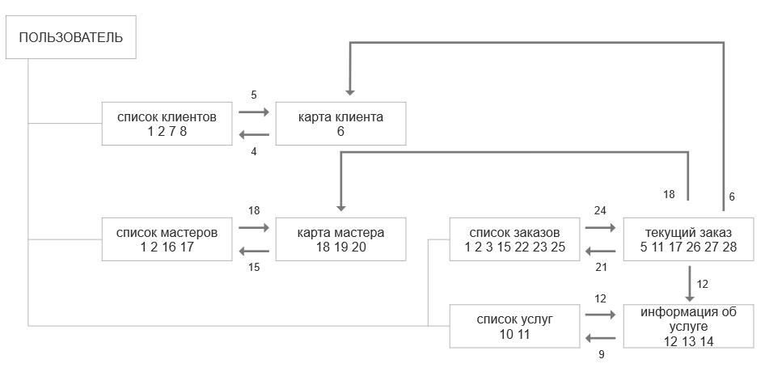

|  |  |  |
| --- | --- | --- |
| Действия | Объект | Примечания |
| Создать | Клиент  Услуга  Мастер  Заказ | 7  13  19  25 |
| Найти | Клиент  Мастер  Заказ | 1 |
| Открыть | Клиент  Услуга  Мастер  Заказ | 3  9  15  21 |
| Сохранить | Клиент  Услуга  Мастер  Заказ | 8  14  20  26 |
| Выбрать | Клиент  Услуга  Мастер  Заказ | 5  11  17  23 |
| Редактировать | Клиент  Услуга  Мастер  Заказ | 7  13  19  25 |
| Просмотр списка | Клиент  Услуга  Мастер  Заказ | 4  10  16  22 |
| Просмотр текущего | Клиент  Услуга  Мастер  Заказ | 6  12  18  24 |
| Печать | Заказ | 27 |
| Счет | Заказ | 28 |

Специфическое действие: задать атрибуты для поиска информации.

**Структурная схема**

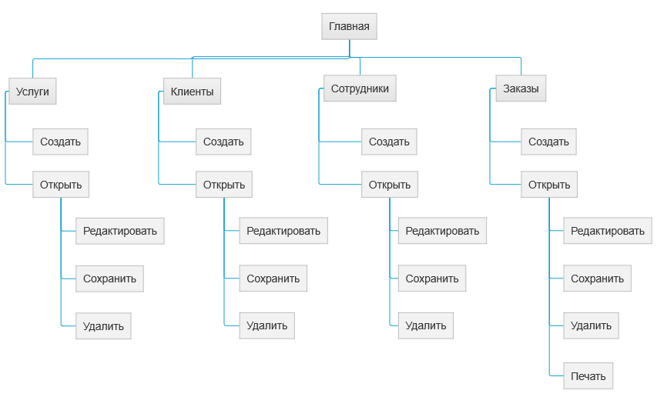

**Вывод:** в ходе лабораторной работы я закрепил теоретические знания по разработке пользовательского интерфейса, получил практические навыки по разработке целей проекта, созданию профилей пользователя, составлению сценариев, по определению функциональных блоков приложения, составлению навигационной схемы системы и диаграммы вариантов использования.